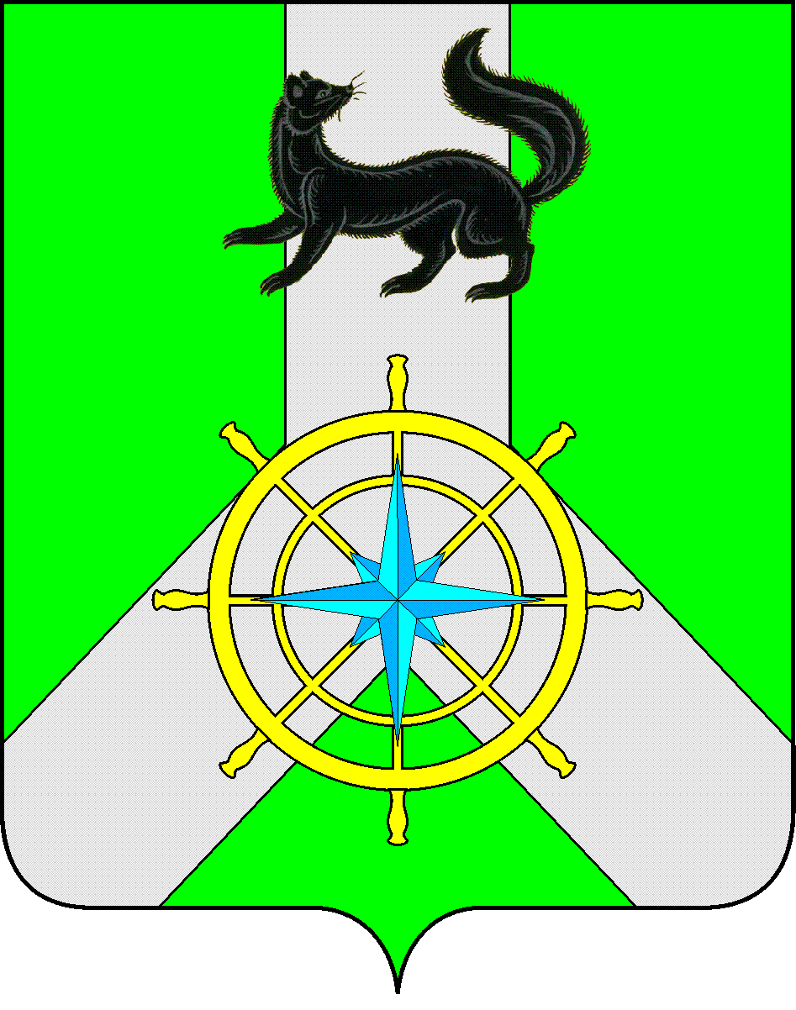
Р О С С И Й С К А Я Ф Е Д Е Р А Ц И Я

И Р К У Т С К А Я О Б Л А С Т Ь
К И Р Е Н С К И Й М У Н И Ц И П А Л Ь Н Ы Й Р А Й О Н

А Д М И Н И С Т Р А Ц И Я

П О С Т А Н О В Л Е Н И Е

25 января 2023 г. |  | №38
 | г. Киренск

О внесении изменений в муниципальную программу «Профилактика правонарушений на территории Киренского района на 2021-2026 г.г.»

В целях корректировки объемов финансирования на текущий и плановый период, в соответствии с п.2 ст.179 Бюджетного кодекса РФ, в соответствии с постановлением администрации Киренского муниципального района от 19.04.2016 г. №189 «Об утверждении Положения о порядке принятия решений о разработке, реализации и оценке эффективности муниципальных программ Киренского района» (с изменениями от 09.09.2016г., от 19.12.2018г., от 08.06.2022г.), распоряжением администрации Киренского муниципального района от 07.10.2021г. №145 «Об утверждении перечня муниципальных программ Киренского района», руководствуясь статьями 39,55 Устава муниципального образования Киренский район, администрация Киренского муниципального района,

П О С Т А Н О В Л Я Е Т:

1. Внести в муниципальную программу «Профилактика правонарушений на территории Киренского района на 2021-2026 г.г.» следующие изменения:
1.1. Паспорт муниципальной программы изложить в новой редакции, (приложение №1 к настоящему постановлению).
1.2. Раздел 4 «Ресурсное обеспечение муниципальной программы» изложить в следующей редакции: «Финансирование муниципальной программы осуществляется за счет средств бюджета МО «Киренский район», в соответствии с нормативным документом о местном бюджете на очередной финансовый год и плановый период.
Ресурсное обеспечение реализации муниципальной программы за счет средств местного бюджета составит – 492,7 тыс. рублей, в том числе по годам:
2021 год – 77,7 тыс. рублей;
2022 год – 75,0 тыс. рублей;
2023 год – 85,0 тыс. рублей;
2024 год – 85,0 тыс. рублей.
2025 год – 85,0 тыс. рублей.
2026 год – 85,0 тыс. рублей
В программе не предусмотрено мероприятий, финансируемых за счет средств федерального, областного бюджета и иных источников».
1.2. Приложение №2 «Ресурсное обеспечение муниципальной программы» изложить в новой редакции (Приложение №2 к настоящему постановлению).
2. Утвердить план мероприятий по реализации муниципальной программы «Профилактика правонарушений на территории Киренского района на 2021-2026 г.г.» на 2023 год, (Приложение №3 к настоящему постановлению).
3. Настоящее постановление вступает в силу с 01 января 2023 года и подлежит размещению на официальном сайте администрации Киренского муниципального района https://Kirenskraion.mo38.ru.
4.Контроль за исполнением настоящего постановления оставляю за собой.

Мэр Киренского муниципального района К.В.Свистелин

Приложение №1
к постановлению администрации
Киренского муниципального района
от 25.01.2023г. №38

ПАСПОРТ
МУНИЦИПАЛЬНОЙ ПРОГРАММЫ КИРЕНСКОГО РАЙОНА
«Профилактика правонарушений на территории Киренского района
на 2021-2026 г.г.»

Наименование  муниципальной программы | «Профилактика правонарушений на территории Киренского района на 2021-2026 г.г.»
Ответственный исполнитель муниципальной программы | Главный специалист-ответственный секретарь административной комиссии
Соисполнители  муниципальной программы | отсутствуют
Участники  муниципальной программы | отсутствуют
Цель  муниципальной программы | Совершенствование работы по профилактике преступлений и правонарушений.
Задачи  муниципальной программы | Организация правового просвещения и правового информирования населения района
Сроки реализации муниципальной программы | 2021-2026 годы
Целевые показатели муниципальной программы | Процент охвата населения мероприятиями по информированности (нарастающим итогом)
Подпрограммы муниципальной программы | отсутствуют
Основные мероприятия муниципальной программы | Проведение просветительной работы среди населения, направленной на профилактику правонарушений
Ресурсное обеспечение муниципальной программы | Финансирование программы предусмотрено за счет средств районного бюджета в объеме – 492,7 тыс.рублей, в том числе по годам:  2021 год - 77,7 тыс. рублей;  2022 год - 75,0 тыс. рублей;  2023 год - 85,0 тыс. рублей;  2024 год - 85,0 тыс. рублей;  2025 год - 85,0 тыс. рублей  2026 год - 85,0 тыс. рублей
Ожидаемые конечные результаты реализации муниципальной программы | Увеличение доли населения, охваченного мероприятиями по профилактике правонарушений (нарастающим итогом до 70%)

Приложение №2
к постановлению администрации
Киренского муниципального района от 25.01.2023г. №38

РЕСУРСНОЕ ОБЕСПЕЧЕНИЕ РЕАЛИЗАЦИИ МУНИЦИПАЛЬНОЙ ПРОГРАММЫ
« ПРОФИЛАКТИКА ПРАВОНАРУШЕНИЙ НА ТЕРРИТОРИИ КИРЕНСКОГО РАЙОНА НА 2021-2026г.г.»
ЗА СЧЕТ ВСЕХ ИСТОЧНИКОВ ФИНАНСИРОВАНИЯ

Наименование программы, подпрограммы, ведомственной целевой программы, основного мероприятия, мероприятия | Ответственный исполнитель, соисполнители, участники, исполнители мероприятий | Источники финансирования | Оценка расходов  (тыс. руб.), годы
 |  |  | 2021 | 2022 | 2023 | 2024 | 2025 | 2026 | всего
1 | 2 | 3 | 4 | 5 | 6 | 7 | 8 | 9 | 10
Программа  «Профилактика правонарушений на территории Киренского района на 2021-2026г.г.» | всего, в том числе: | Всего | 77,7 | 75,0 | 85,0 | 85,0 | 85,0 | 85,0 | 492,7
 |  | ОБ | 0,0 | 0,0 | 0,0 | 0,0 | 0,0 | 0,0 | 0,0
 |  | ФБ | 0,0 | 0,0 | 0,0 | 0,0 | 0,0 | 0,0 | 0,0
 |  | МБ | 77,7 | 75,0 | 85,0 | 85,0 | 100,0 | 100,0 | 492,7
 |  | ИИ | 0,0 | 0,0 | 0,0 | 0,0 | 0,0 | 0,0 | 0,0
 | Главный специалист-ответственный секретарь административной комиссии | всего | 77,7 | 75,0 | 85,0 | 85,0 | 85,0 | 85,0 | 492,7
 |  | ОБ | 0,0 | 0,0 | 0,0 | 0,0 | 0,0 | 0,0 | 0,0
 |  | ФБ | 0,0 | 0,0 | 0,0 | 0,0 | 0,0 | 0,0 | 0,0
 |  | МБ | 77,7 | 75,0 | 85,0 | 85,0 | 85,0 | 85,0 | 492,7
 |  | ИИ | 0,0 | 0,0 | 0,0 | 0,0 | 0,0 | 0,0 | 0,0
 | Участники: отсутствуют | Всего | 0,0 | 0,0 | 0,0 | 0,0 | 0,0 | 0,0 | 0,0
 |  | ОБ | 0,0 | 0,0 | 0,0 | 0,0 | 0,0 | 0,0 | 0,0
 |  | ФБ | 0,0 | 0,0 | 0,0 | 0,0 | 0,0 | 0,0 | 0,0
 |  | МБ | 0,0 | 0,0 | 0,0 | 0,0 | 0,0 | 0,0 | 0,0
 |  | ИИ | 0,0 | 0,0 | 0,0 | 0,0 | 0,0 | 0,0 | 0,0
Основное мероприятие 1 Проведение просветительной работы среди населения, направленной на профилактику правонарушений | Главный специалист-ответственный секретарь административной комиссии | Всего | 77,7 | 75,0 | 75,0 | 75,0 | 85,0 | 85,0 | 492,7
 |  | ОБ | 0,0 | 0,0 | 0,0 | 0,0 | 0,0 | 0,0 | 0,0
 |  | ФБ | 0,0 | 0,0 | 0,0 | 0,0 | 0,0 | 0,0 | 0,0
 |  | МБ | 77,7 | 75,0 | 85,0 | 85,0 | 85,0 | 85,0 | 492,7
 |  | ИИ | 0,0 | 0,0 | 0,0 | 0,0 | 0,0 | 0,0 | 0,0
Мероприятие 1.1  Опубликование в районной газете статей профилактической направленности | Главный специалист-ответственный секретарь административной комиссии | Всего | 16,0 | 30,0 | 25,0 | 25,0 | 25,0 | 25,0 | 146,0
 |  | ОБ | 0,0 | 0,0 | 0,0 | 0,0 | 0,0 | 0,0 | 0,0
 |  | ФБ | 0,0 | 0,0 | 0,0 | 0,0 | 0,0 | 0,0 | 0,0
 |  | МБ | 16,0 | 30,0 | 25,0 | 25,0 | 25,0 | 25,0 | 146,0
 |  | ИИ | 0,0 | 0,0 | 0,0 | 0,0 | 0,0 | 0,0 | 0,0
Мероприятие 1.2  Изготовление баннеров, профилактической направленности | Главный специалист-ответственный секретарь административной комиссии | Всего | 23,45 | 25,0 | 25,0 | 25,0 | 25,0 | 25,0 | 148,45
 |  | ОБ | 0,0 | 0,0 | 0,0 | 0,0 | 0,0 | 0,0 | 0,0
 |  | ФБ | 0,0 | 0,0 | 0,0 | 0,0 | 0,0 | 0,0 | 0,0
 |  | МБ | 23,45 | 25,0 | 25,0 | 25,0 | 25,0 | 25,0 | 148,45
 |  | ИИ | 0,0 | 0,0 | 0,0 | 0,0 | 0,0 | 0,0 | 0,0
Мероприятие 1.3  Изготовление листовок, памяток профилактической направленности | Главный специалист-ответственный секретарь административной комиссии | Всего | 38,25 | 20,0 | 35,0 | 35,0 | 35,0 | 35,0 | 198,25
 |  | ОБ | 0,0 | 0,0 | 0,0 | 0,0 | 0,0 | 0,0 | 0,0
 |  | ФБ | 0,0 | 0,0 | 0,0 | 0,0 | 0,0 | 0,0 | 0,0
 |  | МБ | 38,25 | 20,0 | 35,0 | 35,0 | 35,0 | 35,0 | 198,25
 |  | ИИ | 0,0 | 0,0 | 0,0 | 0,0 | 0,0 | 0,0 | 0,0

Приложение №3
к постановлению администрации
Киренского муниципального района от 25.01.2023г. №38

ПЛАН МЕРОПРИЯТИЙ ПО РЕАЛИЗАЦИИ МУНИЦИПАЛЬНОЙ ПРОГРАММЫ
«ПРОФИЛАКТИКА ПРАВОНАРУШЕНИЙ НА ТЕРРИТОРИИ КИРЕНСКОГО РАЙОНА на 2021-2026г.г.» на 2023год

№ п/п | Наименование подпрограммы муниципальной программы, ведомственной целевой программы, основного мероприятия, мероприятия | Ответственный исполнитель | Срок реализации |  | Наименование показателя объема мероприятия | Значения показателя объема мероприятия (очередной год) | Объем ресурсного обеспечения (очередной год), тыс. руб.
 |  |  | с (месяц/год) | по (месяц/год)
1 | 2 | 3 | 4 | 5 | 6 | 7 | 8
11 | Муниципальная программа «Профилактика правонаруше ний на территории Киренского района на 2021-2026 г.г.» | Гл.специалист-ответственный секретарь административной комиссии | 01/23 | 12/23 | Х | Х | 85,0
1.1 | Основное мероприятие:  Проведение просветительной работы среди населения, направленной на профилактику правонарушений | Гл.специалист-ответственный секретарь административной комиссии | 01/23 | 12/23 | Х | Х | 85,0
11.1.1 | Опубликование в районной газете статей профилактической направленности | Гл.специалист-ответственный секретарь административной комиссии | 01/23 | 12/23 | Количество публикаций, ед. | 7 | 25,0
11.1.2 | Изготовление баннеров профилактической направленности | Гл.специалист-ответственный секретарь административной комиссии | 01/23 | 12/23 | Количество баннеров, ед. | 10 | 25,0
1.1.3 | Изготовление листовок, памяток профилактической направленности | Гл.специалист-ответственный секретарь административной комиссии | 01/23 | 12/23 | Количество листовок, памяток, шт | 7000 | 35,0
 | ИТОГО по муниципальной программе |  |  |  |  |  | 85,0

